Відкриття табору 02.06.2015 року «»
ЗНЗ І-ІІІ ступенів №15
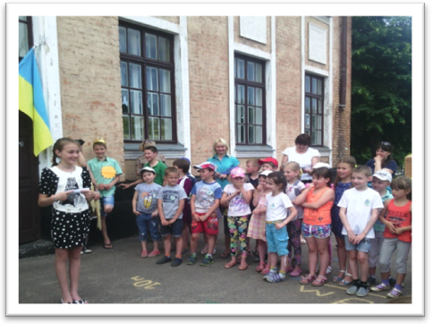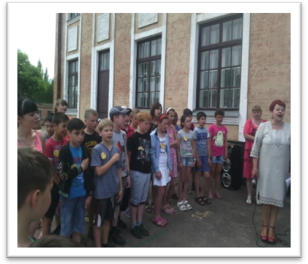
Всі зібралися у дворі школи, лунала весела музика, табір відкрила ведуча музичний керівник Долусова О.М. Діти залюбки заспівали гімн України.
Адміністрація закладу привітала дітей з початком шкільного табору.
Керівник табору Жежеря С.М. була дуже вдячна педагогічному колективу за добросовісну підготовку заходів та позашкільного дозвілля. Учні з загону «Богатирі» виконали дуже енергійний танець під назвою: «Барбарики».
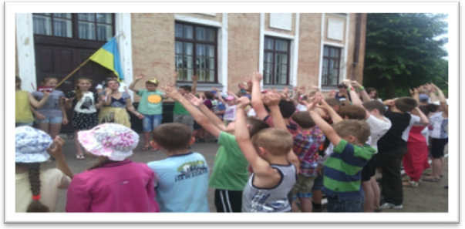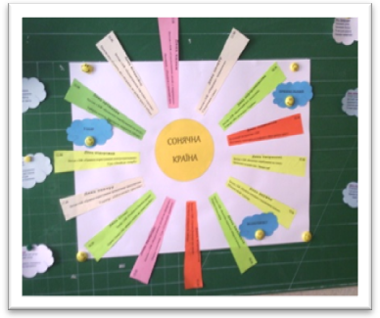
А учні загону: «Smile» продемонстрували цікаву сценку з мультфільму «Баба - Яга». На свято завітав Бог сонця, який наказав: залишити вдома нудьгу, байдужість, втому, мати собою тільки гарний настрій посмішку, готовність до цікавих справ.
Наприкінці лінійки всі разом заспівали та виконали танець. Усім дітям все дуже сподобалося и ще довго не шли з майданчика, танцювали під музику.
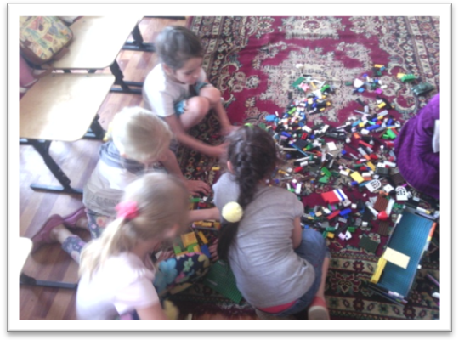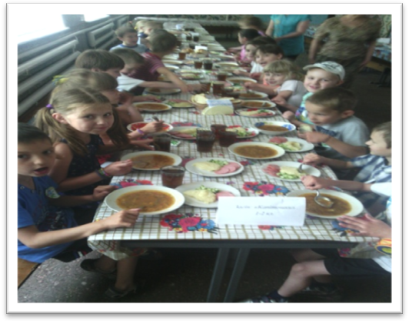А потім був святковий обід та ігри за інтересами.

